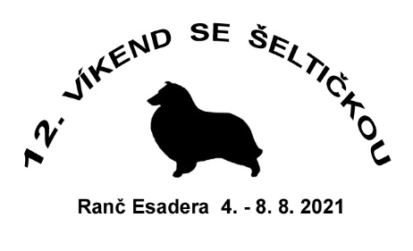

P ř i h l á š k a
na 12. Víkend se šeltičkou

Jméno účastníka: __________________________________________________________
Rok narození: ___________________

Další osoby (uveďte i rok narození):
__________________________________________________________________________
__________________________________________________________________________

Adresa: __________________________________________________________________

Kontakt (telefon, e-mail): _________________________________
Počet psů, jejich jména (z PP) a věk, popř. zda jde o jiné plemeno než šeltie:
__________________________________________________________________________
__________________________________________________________________________
__________________________________________________________________________

UBYTOVÁNÍ  CELÝ POBYT | cena  za osobu  a psa  na celý pobyt | počet | částka
CHATKY A SRUBY  dospělý a dítě od 6 let  (částka obsahuje 4 x ubytování, 4 x plnou penzi) | 2400,-
SRUBY  dospělý a dítě od 6 let  (částka obsahuje 4 x ubytování, 4 x plnou penzi) | 2600,-
POKOJE  dospělý a dítě od 6 let  (částka obsahuje 4 x ubytování, 4 x plnou penzi) | 2800,-
APARTMÁNY  dospělý a dítě od 6 let  (částka obsahuje 4 x ubytování, 4 x plnou penzi) | 3000,-
dítě 3 – 6 let  (částka obsahuje 4 x ubytování, 4 x plnou penzi) | 1800,-
dítě do 3 let | zdarma |  | 0
PES (PSI) - zahrnuti v ceně za ubytování | zdarma |  | 0
cvičící pes (zapojený do jakýchkoliv víkendovských aktivit) – jednorázový poplatek za 1 psa | 20,-
CELKEM ZA UBYTOVÁNÍ A STRAVU
Vyplňte prosím jednu z tabulek ohledně ubytování, počtů osob a psů. V tabulce najdete částky za celý pobyt (4 dny). Označte případný zájem o legíny a tepláky, poté doplňte celkovou částku.

Památeční  legíny a tepláky |  | velikost  (označte) |  |  |  |  |  | počet kusů | částka
Dámské  ¾ legíny  Spiro  280,- | černé (fialový proužek  v pase) | XS | S | M | L | XL | -
 | šedý melír  (korálový proužek  v pase) | XS | S | M | L | XL | -
Dámské  ¾ legíny  Stedman  280,- | černé (kontrastní švy) | - | S | M | L | XL | -
Pánské  tepláky Roly  New Astun  340,- | černá | - | S | M | L | XL | XXL
 | navy | - | S | M | L | XL | XXL
 | šedý melír | - | S | M | L | XL | XXL
Dětské  tepláky Roly  New Astun  280,- | černá | 3  roky | 5  let | 7  let | 9  let | 11  let | -
 | navy | 3  roky | 5  let | 7  let | 9  let | 11  let | -
 | šedý melír | 3  roky | 5  let | 7  let | 9  let | 11  let | -
CELKEM TEPLÁKY A LEGÍNY

Pokud by nebyla v době objednání na skladě mnou zvolená barva legín nebo tepláků, uvádím tuto jako náhradní (jestliže objednáváte více kusů, přehledně označte, za kterou barvu volíte jinou náhradní barvu): _______________________________________________________

Celkově za ubytování i „víkendovské“ oblečení zaplatím částku __________________

Odesláním přihlášky na 12. ročník Víkendu se šeltičkou účastník souhlasí se shromažďováním obecných údajů pro potřeby ubytovacího zařízení a za účelem propagace a prezentace zmíněné akce a s tím souvisejícími činnostmi (identifikace na soutěžích, aukci výrobků, pořizování foto a video dokumentace, zprávy pro sponzory apod.).

V ____________________ dne ________________ ________________________ podpis

